[](http://www.google.fr/imgres?q=les+mots&start=79&hl=en&biw=1280&bih=881&tbm=isch&tbnid=5Jhr-B5s4VlxVM:&imgrefurl=http://motspourlecrire.canalblog.com/archives/2012/02/26/23618197.html&docid=VTrdtUWT8S09MM&imgurl=http://p4.storage.canalblog.com/45/78/945388/73222279.jpg&w=800&h=600&ei=3GCKUcGfFfOc0wXlyYGwAw&zoom=1&iact=hc&vpx=409&vpy=573&dur=3284&hovh=194&hovw=259&tx=170&ty=156&page=3&tbnh=150&tbnw=190&ndsp=46&ved=1t:429,r:5,s:100,i:19)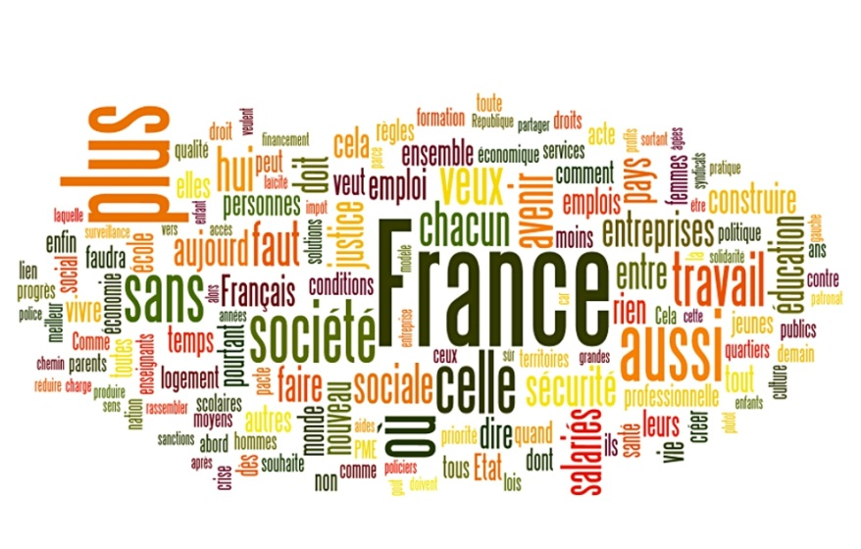

**Mai 2010**

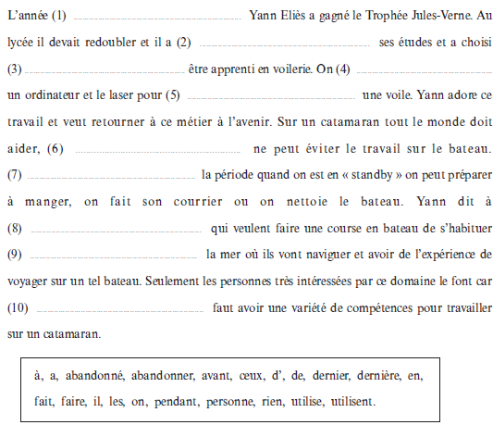

**Janvier 2011**

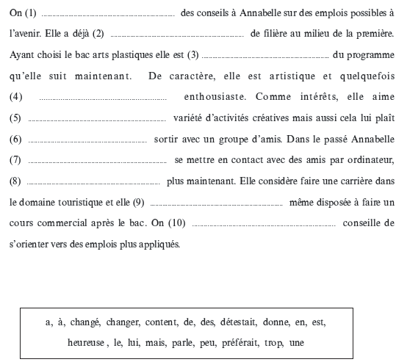

**Juin 2011**

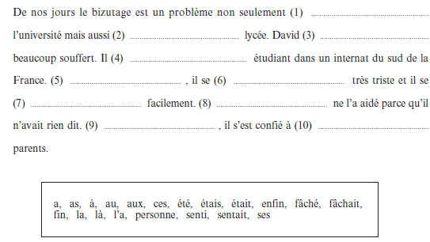

**Janvier 2012**

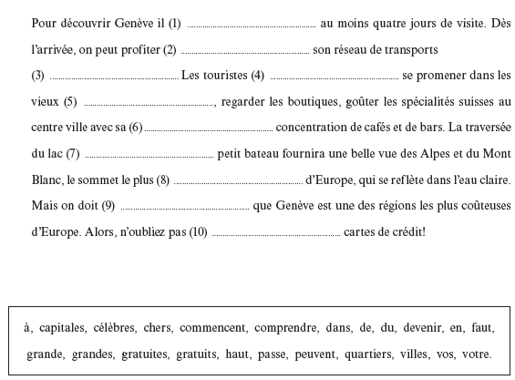

**May 2012**

